SuperRAG 本地企业知识库问答系统
软件用户手册

胡俊熙 徐涛涛
二○二六年六月

目录
1 范围 3
1.1 标识 3
1.2 系统概述 3
1.3 文档概述 3
2 引用文档 4
3 软件综述 4
3.1 软件应用 4
3.2 软件清单 4
3.3 软件环境 6
3.3.1 所需的硬件 6
3.3.2 所需的软件 6
3.4 软件的组织和操作概述 6
3.4.1 软件的功能组织 6
3.4.2 软件的性能特性 7
3.4.3 软件的接口关系 8
3.5 意外事故及运行的备用状态和方式 9
3.6 保密性 10
3.7 帮助和问题报告 10
4 软件入门 11
4.1 软件的首次用户 11
4.1.1 熟悉设备 11
4.1.2 访问控制 11
4.1.3 安装和设置 11
4.2 启动 13
4.3 停止和挂起 13
5 使用指南 14
5.1 能力 14
5.2 约定 14
5.3 处理规程 14
5.3.1 SuperRAG 软件主人机界面 14
5.3.2 文档管理功能 15
5.3.3 智能问答功能 16
5.3.4 引用原文查看功能 17
5.3.5 培训模式功能 18
5.3.6 交接模式功能 19
5.3.7 设计辅助功能 19
5.3.8 历史记录功能 20
5.3.9 设置页功能 20
5.3.10 Dashboard 功能 20
5.4 有关的处理 21
5.5 数据备份 21
5.6 错误、故障和紧急情况下的恢复 22
5.7 消息 22
5.8 快速参考指南 22
6 注释 23
6.1 术语和缩略语 23
6.2 当前能力边界说明 23

1 范围

1.1 标识
本文档的标题为“SuperRAG 本地企业知识库问答系统软件用户手册”。
本文档适用于当前交付版本的 SuperRAG项目。当前常用访问入口为 http://127.0.0.1:8088/。

1.2 系统概述
SuperRAG 本地企业知识库问答系统是一个本地部署的企业知识库问答与场景化文档处理系统。
表 1 SuperRAG 软件基本信息表
项目项 | 内容
项目名称 | SuperRAG 本地企业知识库问答系统
系统简称 | SuperRAG / dify-lite 联调项目
项目根目录 | <SuperRAG安装目录>
前端目录 | <SuperRAG安装目录>\第一版
后端目录 | <SuperRAG安装目录>\dify-lite
可选基础设施目录 | <SuperRAG安装目录>\dify\docker
常用访问入口 | http://127.0.0.1:8088/
主要用途 | 本地知识库文档导入、检索问答、引用证据追溯、培训/交接/设计辅助等场景化输出。
开发方 | 项目组
用户 | 项目组成员、课程/课题评审人员、后续接手开发人员、知识库使用人员。
运行现场 | Windows 本地开发/演示环境，具体以 <SuperRAG安装目录> 部署目录为准。

1.3 文档概述
本文档用于说明 SuperRAG 软件的安装、启动、停止、常用功能操作、异常处理、数据备份和问题报告方法。
第 2 章列出引用资料；第 3 章说明软件应用、软件清单、运行环境、功能组织、接口关系和保密性；第 4 章说明首次使用、安装设置、启动与停止；第 5 章给出文档管理、智能问答、培训模式、交接模式、设计辅助、历史记录、设置与 Dashboard 等操作规程；第 6 章给出术语和补充说明。
本文档按内部资料管理。若用于课程、课题或项目交付，应在提交前补充签署页、编制单位、审核人员和实际运行截图。

2 引用文档
表 2 引用文档表
编号 | 标题 | 修订版本 | 修订日期 | 编写单位
SRAG-SD-2026 | SuperRAG 系统设计说明_提交版 | A | 2026年6月 | 项目组
SRAG-PROMPT-001 | SuperRAG 项目文档编写要求与真实项目说明 | A | 2026年6月 | 项目组
SRAG-USR-TPL | 软件用户手册模板 | A | 未标明 | 模板提供方
SRAG-DEPLOY-001 | <SuperRAG安装目录> 部署脚本与项目目录 | 当前交付版本 | 以项目文件为准 | 项目组

3 软件综述

3.1 软件应用
SuperRAG 软件面向本地企业知识库、课程资料、项目交接资料和设计辅助资料的整理与问答场景。用户可将文档导入系统，由后端完成解析、切片、检索和模型调用，并在前端获得带引用证据的回答。
表 3 SuperRAG 软件主要应用能力表
序号 | 功能名称 | 功能说明 | 当前状态
1 | 页面访问 | 通过浏览器访问 8088 端口，由 dify-lite 根路由托管第一版前端页面。 | 已基本可用
2 | 文档导入 | 上传 txt、md、csv、json、html、docx、pptx 等格式文档，后端解析并入库。 | 已基本可用
3 | 文档删除 | 从文档管理界面对已导入文档进行删除。 | 可用但需关注向量库同步风险
4 | 检索问答 | 基于本地知识库检索，调用模型生成回答并返回 citations。 | 已基本可用，依赖模型服务
5 | 引用原文查看 | 点击引用证据后通过 GET /api/documents/source 反查原文片段。 | 已基本可用
6 | 培训模式 | 围绕知识库材料生成面向学习的结构化内容。 | 部分真实接入，含 fallback
7 | 交接模式 | 围绕任务背景、进度、风险和待办输出交接材料。 | 部分真实接入，含 fallback
8 | 设计辅助 | 输出 functionList、useCases、moduleSuggestions、risks、nextActions 和 Mermaid diagram。 | 可用但仍属第一版图示探索
9 | 历史记录 | 显示历史交互/操作记录。 | 前端入口存在，持久化闭环需继续核验
10 | 设置页 | 配置或展示系统设置相关信息。 | 前端入口存在，持久化闭环需继续核验
11 | Dashboard | 提供系统概览和状态展示。 | 前端入口存在，部分数据可能为 fallback

3.2 软件清单
SuperRAG 当前交付形态由第一版前端、dify-lite 后端、本地数据目录、部署脚本以及可选 Dify Docker 栈组成。表中列出的文件为用户安装、运行、排查和交接时应重点关注的文件或目录。
表 4 SuperRAG 软件清单
软件文件名称 | 文件用途及说明
<SuperRAG安装目录>\第一版\index.html | 第一版前端主页面，由 dify-lite 根路由托管。
<SuperRAG安装目录>\第一版\app.js | 前端主交互逻辑，组织页面状态、用户操作和模块调用。
<SuperRAG安装目录>\第一版\styles.css | 前端样式文件，包含新版设计、引用弹窗、结构化输出等样式。
<SuperRAG安装目录>\第一版\api-config.js | 前端接口基础配置。
<SuperRAG安装目录>\第一版\api.js | 前端通用 API 封装，包含兼容和 fallback 逻辑。
<SuperRAG安装目录>\第一版\document-service.js | 文档上传、删除、列表、原文查看等文档相关前端服务封装。
<SuperRAG安装目录>\第一版\chat-service.js | 智能问答相关前端服务封装。
<SuperRAG安装目录>\第一版\training-service.js | 培训模式前端服务，需区分真实接口与 fallback。
<SuperRAG安装目录>\第一版\handover-service.js | 交接模式前端服务，需区分真实接口与 fallback。
<SuperRAG安装目录>\第一版\design-service.js | 设计辅助前端服务，包含结构化设计结果和 Mermaid 图示渲染逻辑。
<SuperRAG安装目录>\第一版\history-service.js | 历史记录前端服务，持久化闭环需结合后端继续核验。
<SuperRAG安装目录>\第一版\dashboard-service.js | Dashboard 前端服务，部分展示可能存在 fallback。
<SuperRAG安装目录>\第一版\settings-service.js | 设置页前端服务，设置持久化需结合后端继续核验。
<SuperRAG安装目录>\dify-lite\run.py | dify-lite 后端启动入口。
<SuperRAG安装目录>\dify-lite\app\api\routes.py | 后端 API 路由和根页面托管入口。
<SuperRAG安装目录>\dify-lite\app\services\frontend_service.py | 面向前端的页面托管、导入、场景接口、原文查看等服务封装。
<SuperRAG安装目录>\dify-lite\app\services\ingestion_service.py | 文档导入、解析、切片和入库处理服务。
<SuperRAG安装目录>\dify-lite\app\services\retrieval_service.py | 检索召回服务，包含本地库与 Weaviate 支持。
<SuperRAG安装目录>\dify-lite\app\services\chat_service.py | 模型调用和回答生成服务。
<SuperRAG安装目录>\dify-lite\app\storage\repository.py | SQLite 结构化数据读写封装。
<SuperRAG安装目录>\dify-lite\app\storage\db.py | 本地数据库连接和初始化相关实现。
<SuperRAG安装目录>\dify-lite\app\core\document_loader.py | txt、md、csv、json、html、docx、pptx 等文档解析逻辑。
<SuperRAG安装目录>\dify-lite\app\core\text_utils.py | 文本切片、中文/CJK n-gram 词法检索优化相关逻辑。
<SuperRAG安装目录>\dify-lite\app\core\weaviate_store.py | Weaviate 向量库相关支持。
<SuperRAG安装目录>\dify-lite\app\config.py | 后端配置读取与配置对象。
<SuperRAG安装目录>\dify-lite\.env | 模型服务和运行配置，包含 DIFY_LITE_MODEL_BASE_URL、API_KEY、MODEL_NAME 等。
<SuperRAG安装目录>\dify-lite\data\dify_lite.db | 本地 SQLite 数据库文件。
<SuperRAG安装目录>\dify-lite\data\uploads | 上传文档原文保存目录。
<SuperRAG安装目录>\deploy.cmd / <SuperRAG安装目录>\deploy.ps1 | 启动 dify-lite + 当前第一版前端。
<SuperRAG安装目录>\deploy-all.cmd / <SuperRAG安装目录>\deploy-all.ps1 | 启动完整 Dify Docker 栈 + dify-lite + 当前第一版前端。
<SuperRAG安装目录>\stop-all.cmd / <SuperRAG安装目录>\stop-all.ps1 | 停止相关服务。
<SuperRAG安装目录>\dify\docker\docker-compose.yaml | 完整 Dify Docker 栈编排文件，可提供 Weaviate、sandbox、plugin daemon、db、redis 等基础服务。
<SuperRAG安装目录>\dify\docker\.env | 完整 Dify Docker 栈的环境变量文件，供 Web、API、worker、Weaviate、sandbox 等容器读取。
<SuperRAG安装目录>\dify\docker\volumes\sandbox\conf\config.yaml | sandbox 容器配置文件。主要影响完整 Dify 代码执行能力，不一定直接影响 8088 SuperRAG 主链路。

说明：旧版 doc / ppt 不在当前文档上传支持范围内；如需处理，应先转换为 docx / pptx 后导入。

3.3 软件环境

3.3.1 所需的硬件
当前交付资料未给出强制硬件指标。以下配置为本地开发、演示和普通知识库问答使用的建议配置，实际配置应根据文档规模、并发人数、是否启用 Weaviate 和模型服务部署方式调整。
表 5 SuperRAG 软件安装和运行所需硬件配置
计算机设备名称 | 配置要求
CPU | 建议 4 核及以上。若模型服务本地运行，应按模型服务实际需求配置更高性能 CPU/GPU。
内存 | 建议 8 GB 及以上；导入较大文档或启用完整 Dify Docker 栈时建议 16 GB 及以上。
硬盘 | 建议预留 10 GB 以上空间；需覆盖上传原文、SQLite 数据库、Docker 数据卷和日志。
显示器 | 建议分辨率 1366×768 及以上，推荐 1920×1080。
网络 | 访问外部模型服务、拉取容器镜像或多人联调时需要可用网络。纯本地访问 8088 时仍需本机回环网络正常。
键盘/鼠标 | 普通键盘鼠标或触控板即可。

3.3.2 所需的软件
表 6 SuperRAG 软件安装和运行所需软件配置
软件类型 | 软件名称 | 软件版本/说明
操作系统 | Windows | 项目路径和脚本以 Windows 环境为主，根目录为 <SuperRAG安装目录>。
浏览器 | Chrome / Edge 等现代浏览器 | 用于访问 http://127.0.0.1:8088/。
后端运行环境 | Python 环境 | 用于运行 <SuperRAG安装目录>\dify-lite\run.py，具体版本以项目依赖文件为准。
数据库 | SQLite | dify-lite 使用本地 SQLite 文件 <SuperRAG安装目录>\dify-lite\data\dify_lite.db。
向量检索支持 | Weaviate | 可选依赖，完整 Dify Docker 栈可提供相关基础服务。
容器环境 | Docker / Docker Compose | 仅 deploy-all 方式或完整 Dify 栈需要。
模型服务 | 兼容 OpenAI 风格或项目配置的模型服务 | 由 .env 中 DIFY_LITE_MODEL_BASE_URL、DIFY_LITE_MODEL_API_KEY、DIFY_LITE_MODEL_NAME 指定。

3.4 软件的组织和操作概述

3.4.1 软件的功能组织
SuperRAG 的用户功能以浏览器页面为入口，围绕文档管理、检索问答和场景化输出展开。
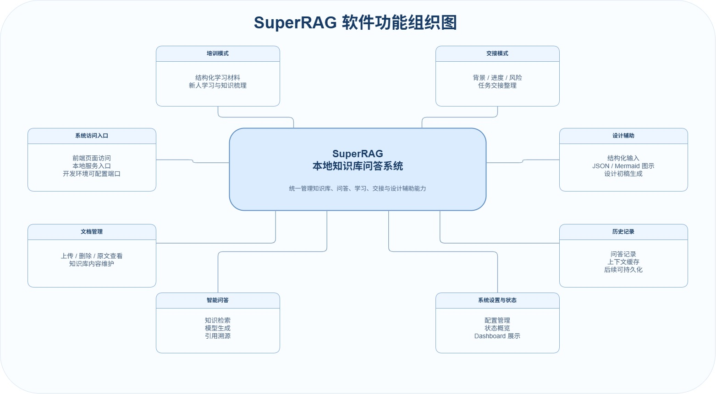
图 1 SuperRAG 软件功能组织图
表 7 SuperRAG 软件功能组织说明表
功能名称 | 用途 | 功能调用操作方法
页面访问 | 打开第一版前端页面。 | 浏览器访问 http://127.0.0.1:8088/。
文档管理 | 上传、查看、删除知识库文档，支持原文查看。 | 在主界面选择“文档管理/知识库”类入口，执行上传或删除操作。
智能问答 | 围绕知识库进行通用检索问答，返回引用证据。 | 选择“智能问答”或默认问答区域，输入问题并提交。
培训模式 | 把资料整理为新人学习材料、知识讲解或培训结构。 | 选择“培训模式”，输入培训目标或选择知识库材料后生成。
交接模式 | 围绕任务交接生成背景、进度、风险、待办等内容。 | 选择“交接模式”，输入交接主题或资料范围后生成。
设计辅助 | 生成结构化设计信息，并尝试输出 Mermaid 图示。 | 选择“设计辅助”，输入需求、接口、模块或用例相关问题后生成。
引用原文查看 | 查看回答依据对应的上传原文和 chunk 信息。 | 在回答的引用证据位置点击“查看原文”或相应按钮。
历史记录 | 查看历史操作或问答记录。 | 选择“历史记录”入口；当前持久化闭环需按实际后端继续核验。
设置页 | 查看或配置模型、接口、系统偏好等设置入口。 | 选择“设置”入口；当前设置持久化需按实际后端继续核验。
Dashboard | 查看知识库、系统状态或统计概览。 | 选择“Dashboard”入口；部分数据可能来自前端 fallback。

3.4.2 软件的性能特性
当前交付资料未提供正式性能指标。用户使用时应关注以下实际影响因素：
- 文档导入速度受文件大小、文件格式、解析复杂度和本地磁盘性能影响。
- 问答响应速度受检索召回规模、模型服务网络状态、模型推理速度和输出长度影响。
- 若 Weaviate 不可用，系统可能退回词法检索，检索质量和召回相关性可能下降。
- 第一版前端含 fallback/mock 兼容层，部分页面展示速度不等同于后端真实处理完成速度。

3.4.3 软件的接口关系
从用户角度，SuperRAG 的外部接口主要包括浏览器访问接口、本地文件导入接口、模型服务接口、本地 SQLite 数据文件、uploads 原文目录、可选 Weaviate 以及完整 Dify Docker 栈。
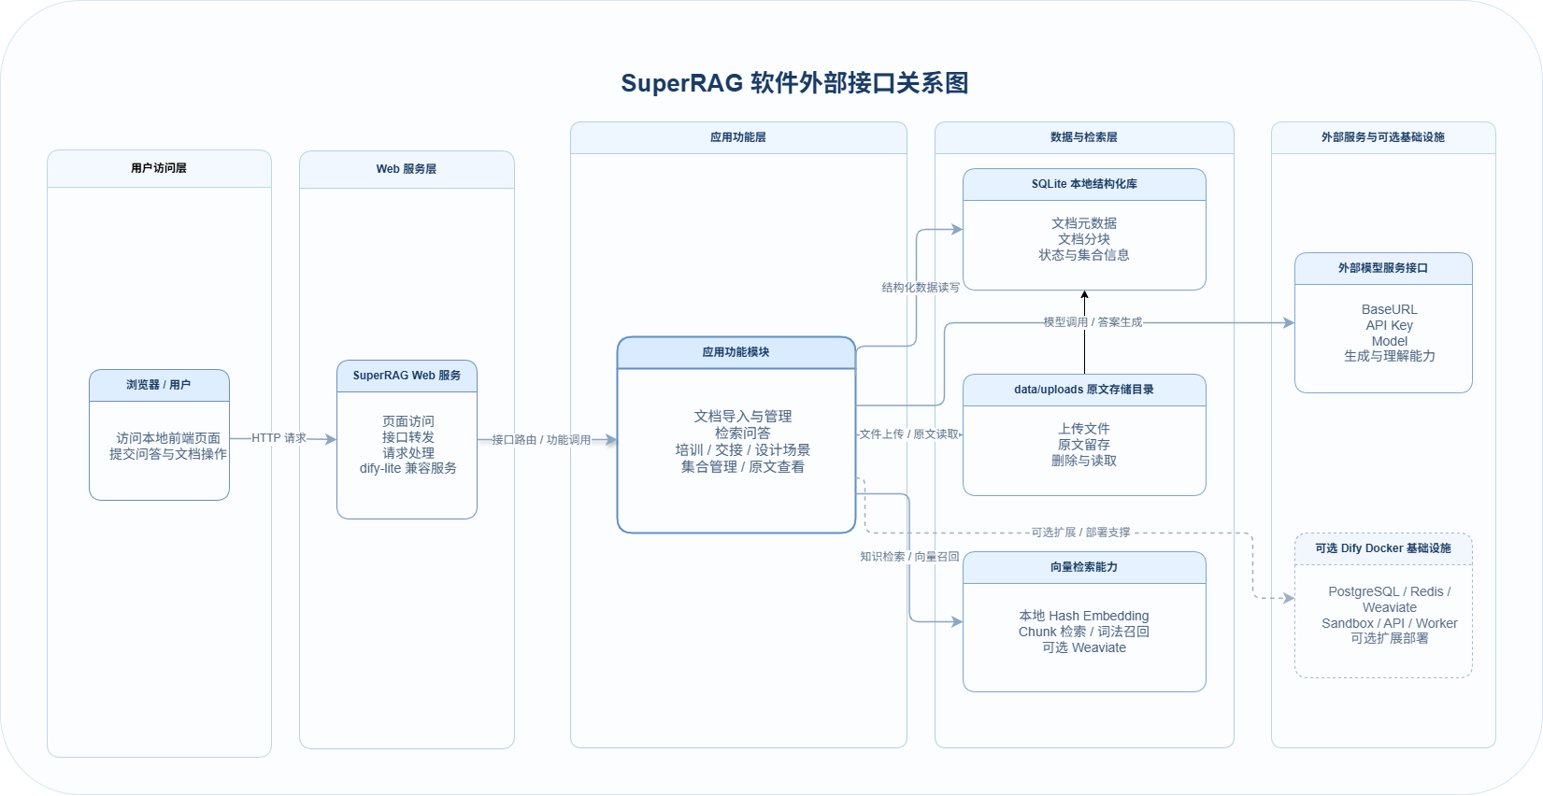
图 2 SuperRAG 软件外部接口关系图
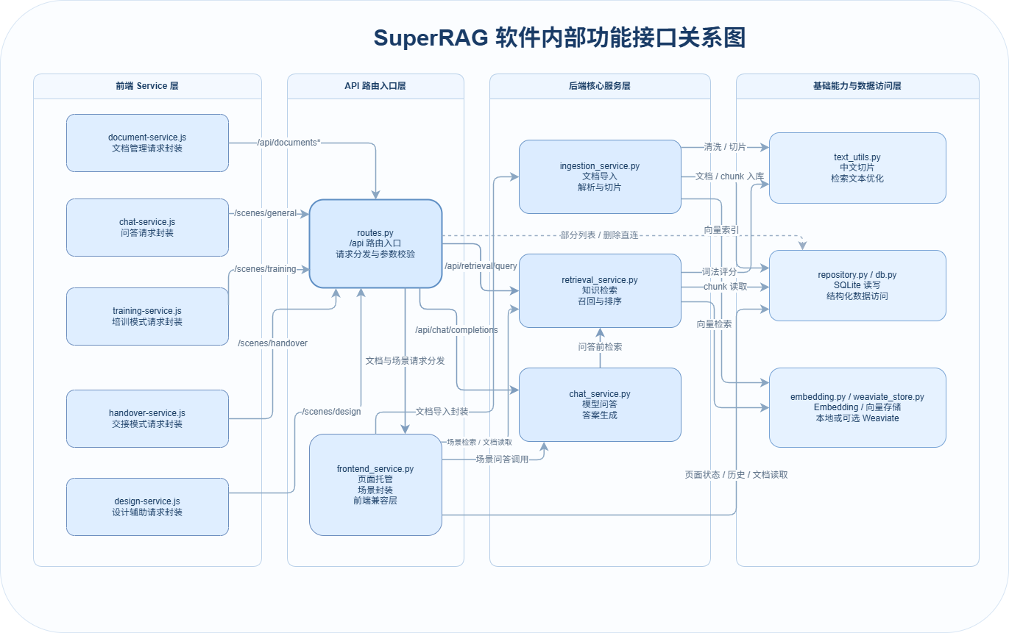
图 3 SuperRAG 软件内部功能接口关系图
表 8 SuperRAG 软件接口关系说明表
接口名称 | 接口类型 | 用户可见性 | 说明
http://127.0.0.1:8088/ | Web 页面访问接口 | 可见 | 当前常用主入口，由 dify-lite 托管第一版前端。
POST /api/documents/import | 文档导入接口 | 间接可见 | 用户通过上传按钮调用，用于导入文档。
GET /api/documents/source | 原文查看接口 | 间接可见 | 用户点击引用证据后调用，用于查看原文片段。
/api/scenes/general | 通用问答场景接口 | 间接可见 | 用户在智能问答中提交问题后调用。
/api/scenes/design | 设计辅助场景接口 | 间接可见 | 用户在设计辅助模式中提交需求后调用。
DIFY_LITE_MODEL_* 配置项 | 模型服务接口配置 | 管理员可见 | 定义模型服务地址、密钥和模型名称。
<SuperRAG安装目录>\dify-lite\data\dify_lite.db | SQLite 数据文件 | 管理员可见 | 保存结构化文档、chunk、索引元数据等。
<SuperRAG安装目录>\dify-lite\data\uploads | 文件接口 | 管理员可见 | 保存上传原文。

3.5 意外事故及运行的备用状态和方式
SuperRAG 运行过程中可能出现浏览器关闭、后端进程停止、模型服务不可用、Weaviate 不可用、Docker 容器异常、文件解析失败、断电或磁盘空间不足等情况。
表 9 意外事故及恢复处理表
意外情况 | 现象 | 用户处理方法 | 注意事项
浏览器误关闭 | 页面关闭或未保存输入丢失。 | 重新打开浏览器访问 8088。 | 未提交的输入通常无法恢复。
dify-lite 后端停止 | 8088 无法访问或接口请求失败。 | 重新执行 deploy.cmd 或进入 dify-lite 目录启动 run.py。 | 启动前确认端口未被占用。
模型服务不可用 | 问答或场景生成失败、超时或返回错误。 | 检查 .env 中模型地址、密钥、模型名称；确认网络和模型服务状态。 | 模型服务为外部依赖。
Weaviate 不可用 | 向量检索质量下降或相关服务报错。 | 检查 Docker 栈和 Weaviate 容器状态；必要时使用词法检索备用。 | 不一定影响页面访问，但会影响召回质量。
sandbox 容器 unhealthy | 完整 Dify 控制台部分能力异常。 | 检查完整 Dify Docker 栈。 | 通常不直接影响当前 8088 SuperRAG 主链路。
断电或系统崩溃 | 服务中断，导入或问答中止。 | 重启计算机后执行启动脚本，检查 SQLite 和 uploads。 | 应定期备份 data 目录。
磁盘空间不足 | 上传失败、数据库写入失败或 Docker 异常。 | 清理磁盘空间，备份后删除无用上传文件或日志。 | 删除文档前注意向量库同步风险。

3.6 保密性
当前版本主要面向本地部署和本地访问。用户应从数据文件、模型调用、访问范围和文档分发四个方面控制安全与保密风险。
- 上传文档原文保存在 <SuperRAG安装目录>\dify-lite\data\uploads，应按项目资料保密等级进行管理。
- SQLite 数据库 <SuperRAG安装目录>\dify-lite\data\dify_lite.db 可能包含文档元数据、chunk 和索引信息，应纳入备份与权限控制范围。
- .env 中 DIFY_LITE_MODEL_API_KEY 属于敏感配置，不应公开提交或外发。
- 若模型服务为外部服务，用户提交的问题、检索片段或提示词可能发送至外部模型服务，应根据实际服务协议评估数据安全。
- 当前资料未显示完整用户身份认证和权限管理闭环，因此不建议将 8088 服务暴露到不可信网络。

3.7 帮助和问题报告
SuperRAG 使用中遇到问题时，用户应记录问题出现时间、操作步骤、输入文件、错误提示、浏览器控制台信息、后端日志和相关配置状态，并提交给项目维护人员。
表 10 SuperRAG 软件问题报告
软件问题报告 | 内容
软件名称 | SuperRAG 本地企业知识库问答系统
版本号 | A / 当前交付版本
提出单位 | 【待补充】
提出人 | 【待补充】
提出日期 | 【待补充】
问题描述 | 记录访问入口、操作步骤、输入文件、错误提示、后端日志、浏览器控制台信息。
更改建议 | 记录期望行为、临时绕行方式和建议修复方向。
处理结果及说明 | 由维护人员填写。
用户意见 | 由提出人确认。
备注 | 如涉及敏感数据，请勿在公开渠道粘贴原文或密钥。

4 软件入门

4.1 软件的首次用户

4.1.1 熟悉设备
首次用户应确认本机能够正常访问浏览器、项目目录、启动脚本和本地端口。基本要求如下：
- 建议先打开显示器，再启动主机；停止使用时先正常停止服务，再关闭主机。
- 建议显示器分辨率不低于 1366×768，推荐 1920×1080，以保证前端页面、弹窗和表格完整显示。
- 建议使用 Chrome 或 Edge 浏览器访问 http://127.0.0.1:8088/。
- 若需要使用 deploy-all 启动完整 Dify Docker 栈，应提前启动 Docker Desktop 并确认 Docker 服务正常。
表 11 SuperRAG 软件中的光标及其使用说明
形状/状态 | 状态说明 | 如何定位和使用
普通鼠标指针 | 初始状态、一般状态。 | 用于点击菜单、按钮、引用证据和输入框。
文本编辑光标 | 文本输入状态。 | 出现在问题输入框、配置输入框或场景描述输入框中。
忙状态/加载提示 | 上传、检索、模型生成或原文加载中。 | 等待处理完成；长时间无响应时检查后端日志和模型服务。
禁用状态 | 按钮暂不可用或输入不满足条件。 | 检查是否已选择文件、是否输入问题、服务是否启动。

4.1.2 访问控制
当前交付资料未显示完整登录、用户权限和角色控制闭环。用户通常通过本机浏览器访问 8088 入口使用系统。为降低风险，应遵循以下规则：
- 不要将 8088 服务暴露给不可信网络。
- 不要在 .env、浏览器页面或问题输入中公开粘贴敏感密钥。
- 含敏感内容的文档导入前应确认模型服务是否为本地可信服务。
- 如后续增加用户登录、角色权限和操作审计，应更新本节说明。

4.1.3 安装和设置

4.1.3.1 软件安装
SuperRAG 当前按本地目录方式交付。推荐安装过程如下：
1. 将项目目录放置在 <SuperRAG安装目录>，确认包含“第一版”“dify-lite”“dify\docker”等目录以及部署脚本。<SuperRAG安装目录> 表示 SuperRAG 软件在用户本机或服务器上的实际部署目录。若采用项目组默认演示环境，该目录可为 E:\Dify；若部署到其他路径，应以实际安装路径为准。
2. 检查 <SuperRAG安装目录>\dify-lite\.env，确认 DIFY_LITE_MODEL_BASE_URL、DIFY_LITE_MODEL_API_KEY、DIFY_LITE_MODEL_NAME 已按实际模型服务填写。
3. 若仅使用当前 SuperRAG 主页面，优先执行 <SuperRAG安装目录>\deploy.cmd 或 <SuperRAG安装目录>\deploy.ps1。
4. 若需要完整 Dify Docker 栈、Weaviate 等基础依赖，先确认 Docker Desktop 正常运行，再执行 <SuperRAG安装目录>\deploy-all.cmd 或 <SuperRAG安装目录>\deploy-all.ps1。
5. 启动完成后，在浏览器访问 http://127.0.0.1:8088/ 验证页面能正常打开。
6. 上传一个小型 txt 或 md 测试文档，进行一次简单问答，并点击引用原文验证主链路。

4.1.3.2 软件初始化
软件初始化重点是模型服务配置、本地数据目录和可选 Docker 基础设施。
表 12 SuperRAG 软件初始化配置表
配置类别 | 配置/路径 | 说明 | 用户操作
模型服务 | <SuperRAG安装目录>\dify-lite\.env / DIFY_LITE_MODEL_BASE_URL | 模型服务基础地址。 | 按实际模型服务地址填写。
模型密钥 | <SuperRAG安装目录>\dify-lite\.env / DIFY_LITE_MODEL_API_KEY | 模型服务 API Key。 | 仅管理员维护，不外泄。
模型名称 | <SuperRAG安装目录>\dify-lite\.env / DIFY_LITE_MODEL_NAME | 模型调用名称。 | 与模型服务提供方保持一致。
数据库 | <SuperRAG安装目录>\dify-lite\data\dify_lite.db | 本地 SQLite 数据库。 | 首次启动时由后端使用或初始化；备份时需复制。
上传目录 | <SuperRAG安装目录>\dify-lite\data\uploads | 上传原文保存目录。 | 确保目录可写并定期备份。
Docker配置 | <SuperRAG安装目录>\dify\docker\docker-compose.yaml / <SuperRAG安装目录>\dify\docker\.env | 完整 Dify 栈配置。 | 仅 deploy-all 或需要外围依赖时使用。

注意：deploy-all.ps1 中 PowerShell Host 变量冲突已改为 HostName。若后续修改脚本，应避免再次使用与 PowerShell 内置变量冲突的变量名。

4.1.3.3 软件卸载
当前版本通常按目录删除方式卸载。卸载前应确认是否需要保留文档、数据库和配置。推荐步骤如下：
1. 执行 stop-all.cmd 或 stop-all.ps1 停止相关服务；若只启动了 dify-lite，也应先关闭对应后端进程。
2. 备份 <SuperRAG安装目录>\dify-lite\data\dify_lite.db、<SuperRAG安装目录>\dify-lite\data\uploads 和 <SuperRAG安装目录>\dify-lite\.env。
3. 如使用 Docker 栈，根据需要停止并清理容器、镜像和数据卷。清理数据卷前必须确认不再需要 Weaviate 或完整 Dify 数据。
4. 删除 <SuperRAG安装目录> 项目目录或按项目组要求归档。

4.2 启动
SuperRAG 有两种常用启动方式：轻量启动和全栈启动。日常使用当前 8088 SuperRAG 主页面时，优先使用轻量启动。
表 13 SuperRAG 软件启动方式表
启动方式 | 启动脚本 | 启动内容 | 适用场景
轻量启动 | <SuperRAG安装目录>\deploy.cmd 或 <SuperRAG安装目录>\deploy.ps1 | 启动 dify-lite 后端并托管第一版前端。 | 仅使用 SuperRAG 8088 主页面、文档导入、问答和场景输出。
全栈启动 | <SuperRAG安装目录>\deploy-all.cmd 或 <SuperRAG安装目录>\deploy-all.ps1 | 启动完整 Dify Docker 栈 + dify-lite + 第一版前端。 | 需要 Weaviate、完整 Dify 控制台或外围基础设施联调。

轻量启动操作步骤如下：
1. 打开 Windows 文件资源管理器或命令行，进入 <SuperRAG安装目录>。
2. 双击 deploy.cmd，或在 PowerShell 中执行 deploy.ps1。
3. 观察启动窗口输出，确认 dify-lite 后端正常启动。
4. 打开浏览器访问 http://127.0.0.1:8088/。
5. 若页面无法访问，检查后端进程、端口占用、防火墙和脚本输出。
全栈启动操作步骤如下：
1. 确认 Docker Desktop 已启动且 Docker 命令可用。
2. 进入 <SuperRAG安装目录>，执行 <SuperRAG安装目录>\deploy-all.cmd 或 <SuperRAG安装目录>\deploy-all.ps1。
3. 等待 Docker 容器、dify-lite 后端和前端托管完成。
4. 访问 http://127.0.0.1:8088/ 使用 SuperRAG 主页面。
5. 如需要检查完整 Dify 控制台，再按 Dify Docker 配置访问对应端口；注意当前 SuperRAG 主页面不是 3000 端口。

4.3 停止和挂起
停止软件前，建议确认没有正在进行的文档导入或模型生成任务。
1. 在浏览器中完成当前操作，保存必要的输出结果。
2. 关闭浏览器页面或保留页面待下次刷新。
3. 若通过 deploy.cmd 启动，可关闭对应命令行窗口或按项目启动脚本提供的停止方式结束 dify-lite。
4. 若通过 deploy-all 启动，执行 <SuperRAG安装目录>\stop-all.cmd 或 <SuperRAG安装目录>\stop-all.ps1 停止相关服务。
5. 停止后如需关机，应确认数据库和 uploads 目录没有正在写入。

5 使用指南

5.1 能力
SuperRAG 第一版页面常用功能入口与软件功能的对应关系如下。实际菜单名称可能因前端页面版本略有调整，应以当前页面显示为准。
表 14 SuperRAG 软件菜单项与软件功能对照表
序号 | 菜单项名称 | 功能说明
1 | Dashboard | 查看系统概览、文档统计或运行状态；部分数据可能来自 fallback。
2 | 文档管理/知识库 | 上传知识文档、查看文档列表、删除文档、进入原文查看。
3 | 智能问答 | 围绕已导入知识库进行通用检索问答，并显示引用证据。
4 | 培训模式 | 将知识库内容整理为新人培训或学习材料。
5 | 交接模式 | 围绕任务交接生成背景、进度、风险、待办和依赖资料。
6 | 设计辅助 | 根据需求、接口、模块或场景生成结构化设计建议和 Mermaid 图示。
7 | 历史记录 | 查看历史会话或操作记录，持久化能力需按实际后端继续核验。
8 | 设置 | 查看或调整系统配置入口，持久化能力需按实际后端继续核验。

5.2 约定
本文档采用以下符号表示相关信息：
- 『』：表示菜单项和子菜单项。
- 【】：表示按钮、下拉列表、选择列表等界面控件。
- 「」：表示字段名、输入项或配置项。
- []：表示页面区域、弹窗或对话框。
- “”：表示系统提示内容、错误信息或用户输入示例。
- 路径使用 Windows 风格，例如 <SuperRAG安装目录>\dify-lite\data\uploads。
- “当前交付资料未明确”表示该能力在资料中未形成可确认闭环，使用前应检查对应源码或运行状态。

5.3 处理规程

5.3.1 SuperRAG 软件主人机界面
用户通过浏览器访问 8088 进入 SuperRAG 第一版主界面。左侧或顶部通常提供 Dashboard、文档管理、智能问答、培训模式、交接模式、设计辅助、历史记录和设置等入口，主工作区显示当前功能页面。
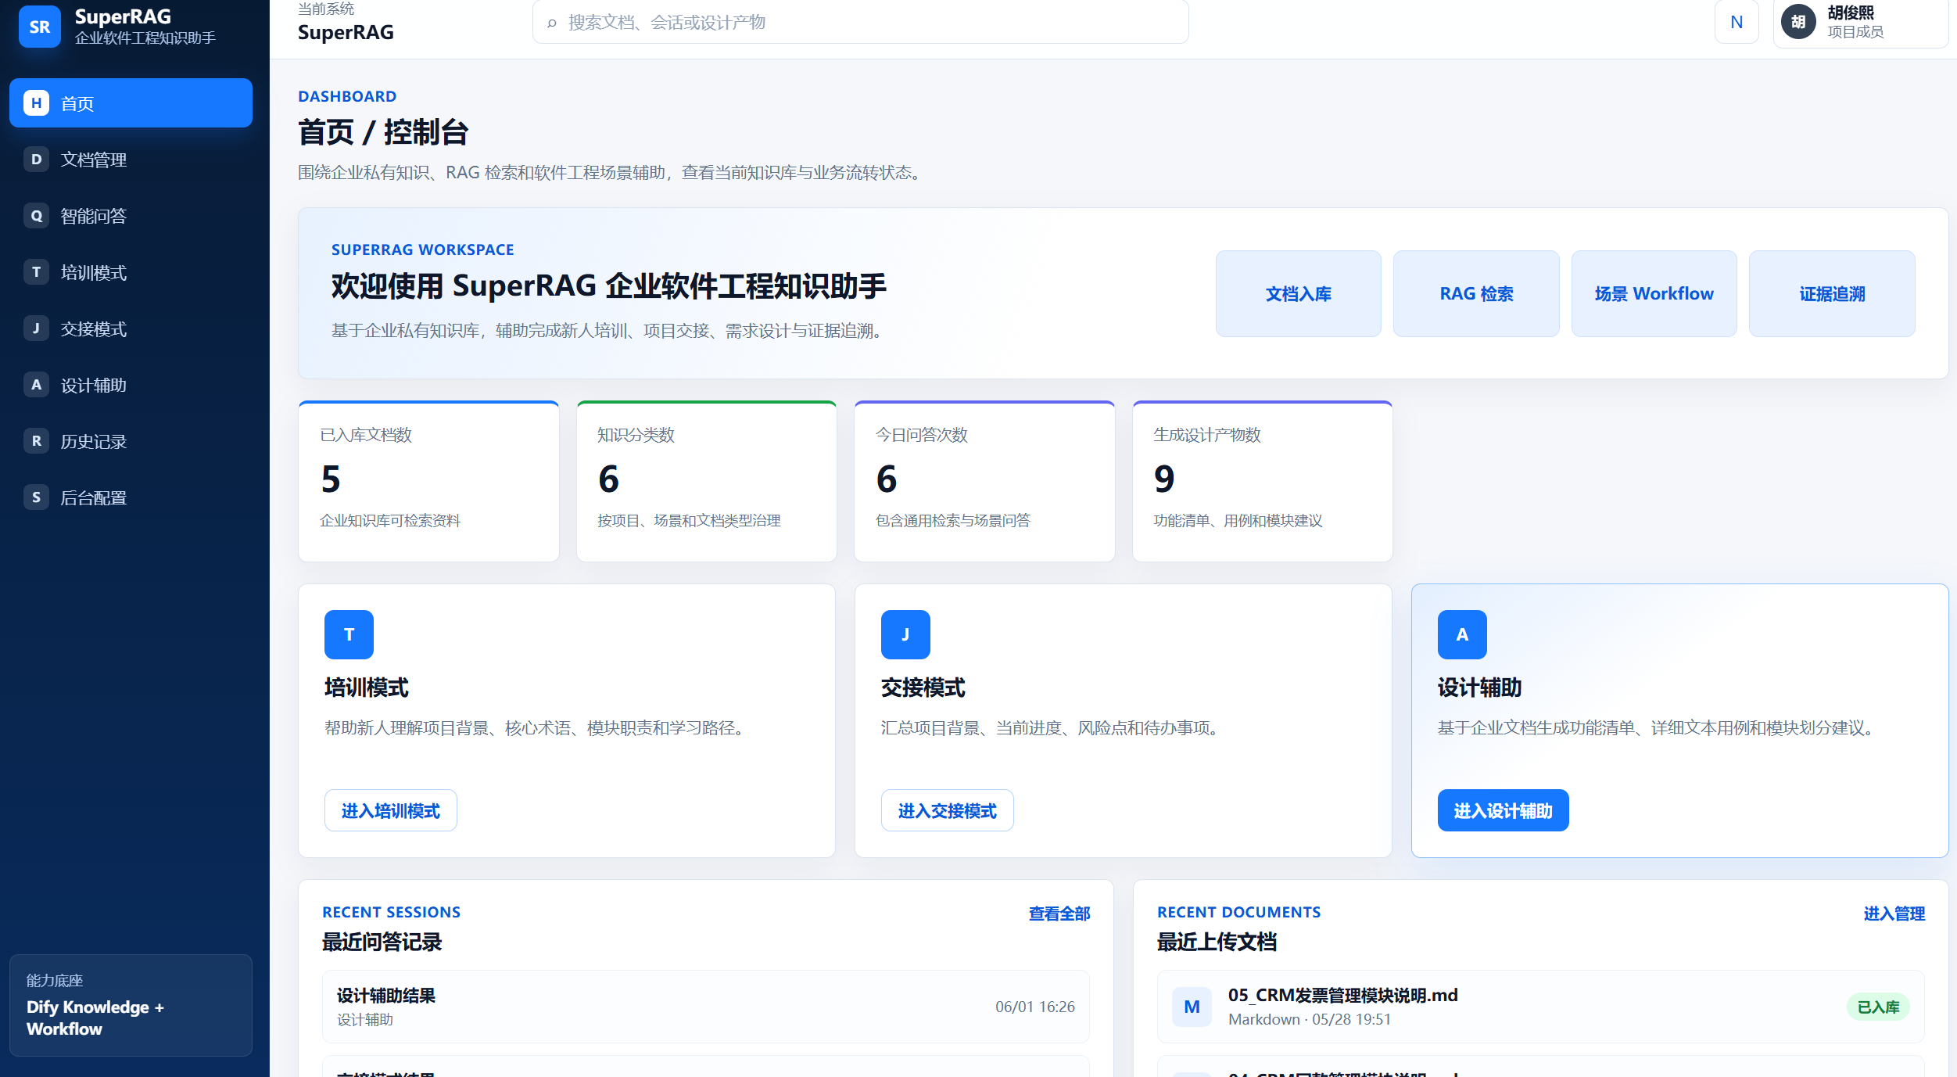
图 4 SuperRAG 主界面示意图
界面使用注意事项：
- 若页面长时间显示加载状态，应刷新页面并检查后端是否正常运行。
- 若按钮无响应，应检查浏览器控制台是否有接口请求错误。
- 若 Dashboard、历史记录或设置页出现默认数据，应结合前端 service 文件确认是否进入 fallback。
- 正式交付时，建议用真实运行截图替换本手册中的界面示意图。

5.3.2 文档管理功能

5.3.2.1 导入文档
文档导入是 SuperRAG 的基础操作。用户应先导入知识库文档，再进行问答或场景化输出。
1. 在主界面选择『文档管理』或『知识库』入口。
2. 点击【上传】、【导入文档】或类似按钮。
3. 在本地选择需要导入的文件。当前支持 txt、md、csv、json、html、docx、pptx。
4. 确认文件名称和格式无误后提交。
5. 等待系统完成上传、解析、切片、入库和索引处理。
6. 导入成功后，在文档列表中确认文档名称、时间、状态或索引结果。
7. 使用智能问答提出一个与文档相关的问题，验证文档是否已进入检索链路。

表 15 文档导入格式说明表
支持格式 | 说明 | 注意事项
txt | 纯文本文件。 | 适合快速测试。
md | Markdown 文件。 | 前端输出会清理部分 Markdown 痕迹，导入时按文本处理。
csv | 表格文本文件。 | 复杂表格语义可能需要人工检查问答效果。
json | 结构化文本文件。 | 应保证 JSON 内容可读。
html | 网页文本文件。 | 复杂脚本或样式不作为知识内容重点。
docx | 新版 Word 文件。 | 中文 Word 文件名后缀丢失问题已修复。
pptx | 新版 PowerPoint 文件。 | 适合导入课件或汇报材料。
doc / ppt | 旧版 Office 文件。 | 当前不支持，需先转换为 docx / pptx。

5.3.2.2 删除文档
用户可在文档管理页面删除不再使用的文档。删除前应确认文档不再作为当前问答依据。
1. 进入『文档管理』页面。
2. 在文档列表中定位需要删除的文档。
3. 点击该文档对应的【删除】或类似操作按钮。
4. 在确认提示中确认删除。
5. 刷新文档列表，确认该文档不再显示。
6. 删除后进行一次相关问题测试，确认检索结果中不再出现该文档引用。
风险提示：文档删除不一定等于向量库彻底清除。若 SQLite / uploads 删除成功但 Weaviate 未同步删除，可能出现“文档已删除但仍被检索命中”的风险。发现此类问题时，应检查删除接口、repository.py、weaviate_store.py 和相关索引同步逻辑。

5.3.3 智能问答功能
智能问答用于围绕已导入文档进行检索增强问答。系统会先检索相关片段，再调用模型生成回答，并返回 summary、evidence、risks、nextActions、citations 等结构化内容。
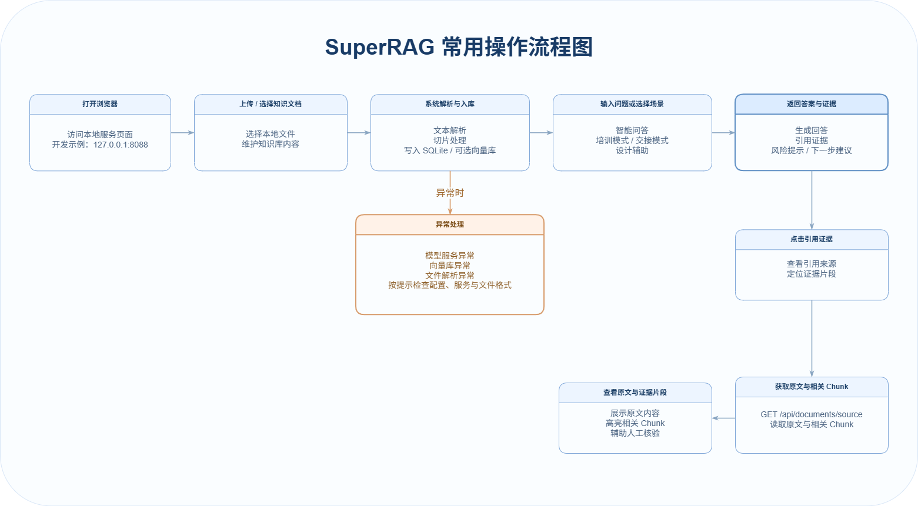
图 5 SuperRAG 常用操作流程图
1. 确认已成功导入至少一个知识库文档。
2. 选择『智能问答』入口或在主页面问答输入区输入问题。
3. 问题应尽量明确，可包含文档名称、模块名称、场景或要查找的信息。
4. 点击【发送】、【提问】或类似按钮。
5. 等待系统完成检索和模型生成。
6. 阅读回答内容，重点查看引用证据、风险提示和下一步建议。
7. 若回答引用不足，可改写问题、补充关键词，或检查文档是否导入成功。
表 16 智能问答输入输出说明表
输入项 | 格式要求 | 示例
问题文本 | 自然语言文本，建议包含明确主题。 | “这个系统的文档上传链路是怎样的？”
知识库范围 | 当前版本通常按已导入文档检索。 | 导入 SuperRAG 项目说明后提问。
输出结果 | 结构化回答，可能包含 summary/evidence/risks/nextActions/citations。 | 查看回答正文和引用证据。

5.3.4 引用原文查看功能
引用原文查看是当前版本的重要增强能力。后端 citation 已补充 chunkId、documentId、sourceName 字段，前端已接入 GET /api/documents/source，用于从回答引用追溯到上传原文。
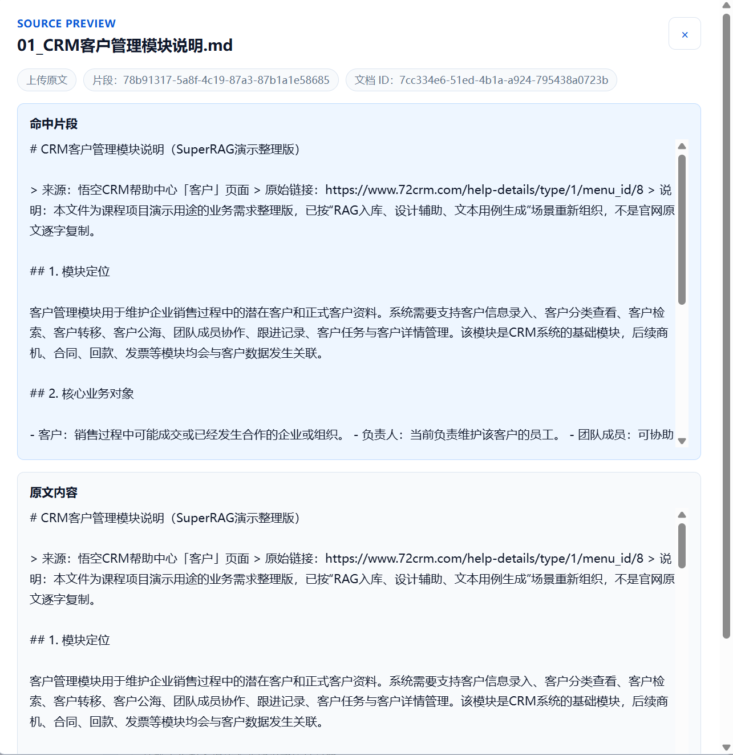
图 6 引用原文查看弹窗示意图
1. 在智能问答或场景输出结果中找到引用证据区域。
2. 点击引用证据旁的【查看原文】或类似按钮。
3. 系统调用 GET /api/documents/source，并根据 chunkId、documentId、sourceName 反查原文。
4. 在弹窗中查看文档名称、原文片段、相关 chunk 信息和上下文内容。
5. 根据原文核验回答是否准确。
6. 若弹窗无法打开或提示找不到原文，检查该文档是否被删除、uploads 目录是否存在、citation 字段是否完整。

5.3.5 培训模式功能
培训模式用于把分散的知识库资料整理成适合新人学习、课程讲解或内部培训的结构化内容。当前 training-service.js 中可能同时包含真实接口接入和 fallback 逻辑，使用时应以实际接口响应为准。
1. 确认培训相关资料已导入知识库。
2. 进入『培训模式』页面。
3. 输入培训主题、对象、学习目标或希望覆盖的文档范围。
4. 点击【生成】或类似按钮。
5. 查看系统生成的培训大纲、知识点说明、步骤安排、注意事项或练习建议。
6. 核对引用证据；若引用不足，应补充资料或改写主题。
7. 将结果复制到培训文档或继续人工整理。
表 17 培训模式使用说明表
适用场景 | 推荐输入 | 输出关注点
新人入门 | “请根据 CRM 模块文档生成新人培训材料。” | 学习路径、模块解释、操作步骤。
课程复习 | “请根据操作系统课件整理启动流程学习提纲。” | 概念层级、重点难点、示例。
项目交付培训 | “请把 SuperRAG 使用方式整理成培训说明。” | 安装、启动、常见问题。

5.3.6 交接模式功能
交接模式用于围绕任务交接收敛背景、进度、风险、待办、责任角色和依赖文档。当前 handover-service.js 中可能存在 fallback 逻辑，建议在正式交接前人工核对输出内容。
1. 导入项目进展、接口说明、会议纪要、任务列表等交接资料。
2. 进入『交接模式』页面。
3. 输入交接主题，例如“SuperRAG 项目当前联调状态交接”。
4. 说明交接对象、时间范围和需要重点关注的风险。
5. 点击【生成】。
6. 检查输出中的背景、已完成事项、未完成事项、风险、依赖和下一步。
7. 结合引用证据确认内容来源，必要时人工补充责任人和截止日期。

5.3.7 设计辅助功能
设计辅助功能不是图片生成系统，也不是完整 UML 平台。当前更准确的定位是：后端让模型输出结构化设计 JSON，字段包括 functionList、useCases、moduleSuggestions、risks、nextActions、diagram；diagram 走 Mermaid 文本图示方案，由前端动态加载 Mermaid 并在浏览器端渲染。
1. 进入『设计辅助』页面。
2. 输入需求描述、接口说明、模块设计问题或项目材料范围。
3. 点击【生成设计】或类似按钮。
4. 在结果页查看功能清单、用例、模块建议、风险和下一步。
5. 切换到“图示输出”tab 查看 Mermaid 图示。
6. 若 Mermaid 渲染失败，查看源码区域，复制 Mermaid 源码到外部 Mermaid 编辑器或图示工具中检查。
7. 正式使用前，应由开发人员核对接口、模块、数据对象和流程是否与真实项目一致。
表 18 设计辅助结构化输出字段说明表
输出字段 | 含义 | 使用方法
functionList | 功能清单。 | 用于形成需求或功能分解表。
useCases | 用例或场景。 | 用于梳理用户操作流程和边界条件。
moduleSuggestions | 模块建议。 | 用于辅助拆分前端、后端、数据、接口模块。
risks | 风险项。 | 用于识别缺失接口、依赖服务、数据闭环不足等问题。
nextActions | 下一步建议。 | 用于形成后续开发计划。
diagram | Mermaid 图源码。 | 用于在前端“图示输出”tab 渲染模块关系或流程草图。

注意：如果模型未返回 diagram，后端或前端可能使用 fallback Mermaid 构造逻辑。该图示适合表达流程关系、模块关系和设计草图，不应直接视为经过人工评审的专业级 UML 设计图。

5.3.8 历史记录功能
历史记录页面用于查看历史会话或操作结果。当前资料显示 history-service.js 属于前端重点文件，但历史持久化闭环仍需继续检查后端接口和存储实现。
1. 进入『历史记录』页面。
2. 查看历史问答、场景生成或操作记录列表。
3. 选择需要查看的记录项。
4. 若记录为空或刷新后丢失，应检查是否仅为前端本地记录或 fallback 数据。
5. 正式交付前，应确认历史记录是否写入 SQLite 或后端持久化存储。

5.3.9 设置页功能
设置页用于集中展示或调整系统配置。当前资料显示 settings-service.js 为前端重点文件，但设置持久化接口仍需继续核验。
1. 进入『设置』页面。
2. 查看模型服务、界面偏好、知识库配置或系统提示等相关设置项。
3. 如页面允许修改配置，修改前应确认该设置是否会写入后端。
4. 涉及模型服务地址、API Key、模型名称等关键配置时，优先通过 <SuperRAG安装目录>\dify-lite\.env 维护。
5. 修改 .env 后通常需要重启 dify-lite 服务才能生效。

5.3.10 Dashboard 功能
Dashboard 用于系统概览展示，可能包括文档数量、知识库状态、检索状态、运行状态或快捷入口。当前资料显示 dashboard-service.js 为前端重点文件，部分数据可能来自前端 fallback。
1. 进入『Dashboard』页面。
2. 查看文档统计、状态卡片或快捷入口。
3. 若 Dashboard 数据与实际文档列表不一致，应以文档管理页面和后端数据库为准。
4. 正式验收时，应核验 Dashboard 数据来源是否来自真实后端接口。

5.4 有关的处理
SuperRAG 运行时涉及以下后台处理：
表 19 SuperRAG 后台处理说明表
后台处理 | 触发时机 | 处理内容 | 用户注意事项
页面托管 | 启动 dify-lite 后端时 | routes.py 根路由托管第一版 index.html。 | 8088 主页面依赖 dify-lite 运行。
文档解析与切片 | 用户上传文档后 | document_loader.py 解析，text_utils.py 切片和中文优化。 | 大文件需要等待处理完成。
索引写入 | 文档导入过程中 | 写入 SQLite，必要时写入 Weaviate。 | 删除文档时需关注向量库同步。
检索召回 | 用户提交问题或场景任务后 | retrieval_service.retrieve 召回相关 chunk。 | Weaviate 异常时召回质量可能下降。
模型调用 | 生成回答或场景输出时 | chat_service.answer 调用模型服务。 | 依赖 .env 配置和外部模型服务状态。
Mermaid 渲染 | 设计辅助图示输出时 | 前端动态加载 Mermaid 并渲染 diagram。 | 失败时保留源码查看和复制。

5.5 数据备份
为避免断电、误删除、磁盘故障或版本升级导致数据丢失，用户应定期备份 SuperRAG 的数据、配置和关键前后端文件。
表 20 数据备份对象表
备份对象 | 路径 | 备份原因 | 建议频率
SQLite 数据库 | <SuperRAG安装目录>\dify-lite\data\dify_lite.db | 保存文档、chunk、索引元数据等结构化数据。 | 每次重要导入后或每日备份。
上传原文 | <SuperRAG安装目录>\dify-lite\data\uploads | 保存导入文档原文，是引用原文查看的基础。 | 每次重要导入后或每日备份。
模型配置 | <SuperRAG安装目录>\dify-lite\.env | 保存模型服务地址、密钥和模型名称等关键运行配置。 | 修改前后备份。
前端文件 | <SuperRAG安装目录>\第一版 | 保存界面、service 封装、fallback 和样式。 | 重要改动前后备份。
后端文件 | <SuperRAG安装目录>\dify-lite | 保存 API、服务、解析、检索和存储逻辑。 | 重要改动前后备份。
Docker 配置 | <SuperRAG安装目录>\dify\docker | 保存完整 Dify 栈配置。 | 变更容器配置前后备份。

推荐备份步骤：
1. 停止正在进行的文档导入和问答任务。
2. 执行 stop-all.cmd 或停止 dify-lite 后端，避免数据库正在写入。
3. 复制 dify_lite.db、uploads、.env 到备份目录。
4. 如进行版本升级，应同时备份“第一版”和“dify-lite”源码目录。
5. 备份完成后重新启动服务并验证页面访问、文档列表和问答是否正常。

5.6 错误、故障和紧急情况下的恢复
当 SuperRAG 出现错误时，用户应按“页面现象 → 浏览器控制台 → 后端日志 → 配置文件 → 数据目录 → 外部依赖”的顺序排查。
表 21 错误、故障和紧急情况下的恢复方法表
故障类型 | 恢复步骤
页面打不开 | 确认 deploy.cmd 已执行；检查 8088 端口是否占用；检查防火墙；重新启动 dify-lite。
上传失败 | 确认文件格式受支持；检查文件是否损坏；检查 uploads 目录权限；查看后端解析日志。
中文文件名异常 | 确认使用当前修复版本；如仍异常，检查 document_loader.py 和文件保存逻辑。
问答无引用或引用不足 | 确认文档已导入；检查检索召回；尝试更明确的问题；检查 Weaviate 状态。
查看原文失败 | 检查 citation 是否包含 chunkId/documentId/sourceName；确认原文文件未被删除；检查 GET /api/documents/source。
模型调用失败 | 检查 .env 中模型地址、密钥和模型名称；确认模型服务可访问。
设计图示渲染失败 | 查看 Mermaid 源码是否存在语法问题；复制源码到 Mermaid 编辑器检查；必要时重新生成。
Docker 容器异常 | 区分是否影响 8088 主链路；如影响 Weaviate 或完整 Dify 栈，重启相关容器。

5.7 消息
不同版本前端提示文案可能略有不同，表中列出常见错误消息、含义和处理方式。
表 22 SuperRAG 软件错误信息表
错误信息 | 错误信息的含义 | 出现的时机 | 软件的相应动作
文件格式不支持 | 上传了当前不支持的 doc、ppt 或其他格式。 | 文档上传时。 | 拒绝上传或提示转换格式。
上传失败 | 文件保存、解析、切片或入库失败。 | 文档上传时。 | 返回错误提示，文档可能未入库。
未找到相关内容 | 检索未召回足够相关 chunk。 | 问答或场景生成时。 | 返回低证据或无证据回答。
模型服务调用失败 | 模型地址、密钥、模型名或网络状态异常。 | 问答、培训、交接、设计辅助生成时。 | 返回错误或退化结果。
原文不存在或无法加载 | citation 字段缺失，或上传原文已删除。 | 点击查看原文时。 | 弹窗显示错误或无法展示原文。
Mermaid 渲染失败 | diagram 源码不符合 Mermaid 语法或加载失败。 | 设计辅助图示输出时。 | 保留源码查看与复制能力。
接口请求失败 | 后端未启动、路由不存在或网络异常。 | 任意前端操作时。 | 前端显示错误、fallback 或空结果。
服务不可用 | dify-lite、Weaviate、模型服务或 Docker 依赖异常。 | 启动或运行过程中。 | 根据错误位置采取重启或配置检查。

5.8 快速参考指南
表 23 SuperRAG 快速参考指南
目标 | 快速操作
访问系统 | 浏览器打开 http://127.0.0.1:8088/。
轻量启动 | 执行 <SuperRAG安装目录>\deploy.cmd 或 <SuperRAG安装目录>\deploy.ps1。
全栈启动 | 确认 Docker 正常后执行 <SuperRAG安装目录>\deploy-all.cmd 或 <SuperRAG安装目录>\deploy-all.ps1。
停止服务 | 执行 <SuperRAG安装目录>\stop-all.cmd 或 <SuperRAG安装目录>\stop-all.ps1；或停止对应后端进程。
配置模型 | 编辑 <SuperRAG安装目录>\dify-lite\.env 中 DIFY_LITE_MODEL_BASE_URL / DIFY_LITE_MODEL_API_KEY / DIFY_LITE_MODEL_NAME。
导入文档 | 进入文档管理页，上传 txt/md/csv/json/html/docx/pptx。
提出问题 | 进入智能问答，输入明确问题并提交。
查看引用原文 | 在回答引用证据处点击查看原文。
生成设计图示 | 进入设计辅助，生成后切换“图示输出”tab 查看 Mermaid。
备份数据 | 备份 dify_lite.db、uploads 和 .env。

6 注释

6.1 术语和缩略语
表 24 术语和缩略语表
术语/缩略语 | 说明
SuperRAG | 本地企业知识库问答与场景化输出项目名称。
dify-lite | 当前实际服务 8088 主页面的轻量后端。
第一版前端 | <SuperRAG安装目录>\第一版 下的纯 HTML/CSS/原生 JS 前端页面。
完整 Dify Docker 栈 | <SuperRAG安装目录>\dify\docker 下的完整 Dify 基础设施，不是 8088 主页面直接业务后端。
RAG | Retrieval-Augmented Generation，检索增强生成。
citation | 回答中的引用证据对象，当前已补 chunkId、documentId、sourceName。
chunk | 文档解析切片后的文本片段。
Weaviate | 可选向量数据库，用于提升向量检索能力。
Mermaid | 文本图示语言，当前设计辅助 diagram 字段采用 Mermaid 图示方案。
fallback/mock | 前端或服务在真实接口不可用时使用的兜底逻辑或模拟数据。

6.2 当前能力边界说明
表 25 当前能力边界说明表
边界项 | 说明 | 用户建议
完整 Dify 与 SuperRAG 主页面关系 | 当前 8088 页面不是 Docker 里的 Dify Web，而是 dify-lite 托管第一版前端。 | 不要把 3000 端口 Dify Web 当作当前主页面。
前端 fallback/mock | training、handover、design、api、history、settings、dashboard 等 service 可能包含 fallback。 | 正式验收时逐项核验真实接口和后端落库。
删除与向量库同步 | 删除文档不一定同步清除 Weaviate。 | 删除后测试检索是否仍命中该文档。
模型服务依赖 | 问答和场景输出依赖 .env 中模型服务配置。 | 模型异常时先检查 .env 和服务状态。
Mermaid 图示 | 当前是第一版图示输出能力，不是完整 UML/图片生成平台。 | 正式文档中应人工复核图示。
历史与设置持久化 | 当前资料提示仍需继续核验。 | 如用于正式系统，应补齐后端接口、数据库和使用说明。
sandbox unhealthy | 主要影响完整 Dify 代码执行能力，不一定影响 8088 主链路。 | 排查时先判断是否真的影响 SuperRAG。
文档详情/标签/重新入库接口 | 前端 document-service.js 明确标注后端当前缺少 GET /api/documents/{id}、PATCH /api/documents/{id}/tags、POST /api/documents/{id}/reindex 的完整闭环实现。 | 正式验收时不要把这些页面交互误写成已完成后端能力，应结合 routes.py、repository.py 和后端日志再次核验。
历史/设置/Dashboard/运行日志 | history-service.js、settings-service.js、dashboard-service.js 仍包含本地记录或 fallback 兼容；当前资料未显示正式运行日志接口。 | 使用这些页面时应以 8088 主链路、文档管理页、SQLite 数据和后端实际响应为准，不应默认视为已完成持久化闭环。

